**ĐẠI HỌC QUỐC GIA TP.HỒ CHÍ MINH**

**TRƯỜNG ĐẠI HỌC AN GIANG**

**KHOA CÔNG NGHỆ THÔNG TIN**



Báo cáo đồ án

môn học lập trình quản lý

**XÂY DỰNG PHẦN MỀM**

**QUẢN LÝ NHÂN VIÊN**

**Sinh viên thực hiện:**

Huỳnh Phước Hải – DTH195522

**GVHD:**

Nguyễn Minh Vi

An Giang, tháng 5 năm 2022

**Mục lục**

PHẦN 1. GIỚI THIỆU 1

1.1. Đặc tả vấn đề 1

1.2. Mô tả bài toán 1

1.3. Yêu cầu hệ thống 2

PHẦN 2. PHÂN TÍCH HỆ THỐNG 2

2.1. Sơ đồ use case 2

2.1.1. Danh sách các Actor: 2

2.1.2. Danh sách chi tiết các use case 2

2.1.3. Sơ đồ use case 3

2.2. Sơ đồ lớp 8

2.3. Đặc tả use case, sơ đồ tuần tự 9

2.3.1. Đặc tả use case 9

2.3.2. Sơ đồ tuần tự 10

PHẦN 3. THIẾT KẾ 12

3.1. Cơ sở dữ liệu quan hệ 12

3.1.1. Lược đồ quan hệ 12

3.1.2. Các bảng 12

3.2. Giao diện người dùng 14

PHẦN 4. NHẬN XÉT, KẾT LUẬN 19

4.1. Nhận xét 19

4.1.1. Ưu điểm 19

4.1.2. Nhược điểm 20

4.2. Hướng phát triển 20

# GIỚI THIỆU

## Đặc tả vấn đề

Công nghệ thông tin là một trong những ngành khoa học ngày càng phát triển mạnh mẽ và ứng dụng rộng rãi trong mọi lĩnh vực. Bên cạnh phát triển về phần cứng thì phần mềm cũng được phát triển khá là vượt bậc. Đặc biệt, một trong những công tác được ấp dụng vào công nghệ thông tin đó là công tác quản lý. Việc áp dụng công nghệ thông tin vào quản lý, sản xuất kinh doanh là một xu hướng tất yếu.

Ứng dụng công nghệ thông tin vào quản lý sẽ giúp người dùng giảm thiểu đi việc quản lý thủ công làm mất nhiều thời gian, tiết kiệm được chi phí và nguồn nhân lực, từ đó sẽ nâng cao hiệu quả công việc và chất lượng sản phẩm cũng được nâng cao.

Nắm bắt được xu thế đó, em đã nghiên cứu và xây dựng chương trình quản lý nhân viên để hỗ trợ quản lý nhân viên một cách hiện đại và chuyên nghiệp.

## Mô tả bài toán

Một công ty có khoảng 500 nhân viên. Công ty muốn quản lý các nhân viên, các kỹ năng của họ, các dự án họ được phân công và các phòng ban mà họ làm việc.

Mỗi nhân viên có mã nhân viên xác định duy nhất trong toàn công ty, họ tên và ngày sinh. Nếu một nhân viên hiện tại có vợ hoặc chồng cùng làm trong công ty, thì công ty cần lưu trữ thông tin người vợ hoặc chồng đó và ngày kết hôn của họ. Nếu vợ hoặc chồng của nhân viên là người ngoài công ty thì công ty không lưu những thông tin này. Mỗi nhân viên có một công việc, chẳng hạn như kỹ sư, thư ký,...Tại một thời điểm người nhân viên chỉ làm một công việc, và hệ thống chỉ cần nắm giữ công việc hiện tại của họ mà thôi.

Trong công ty có 11 phòng ban, tên các phòng ban không trùng nhau. Mỗi phòng ban có một số điện thoại. Một nhân viên chỉ thuộc một phòng ban.

Để có được nhiều loại thiết bị dụng cụ khác nhau, mỗi phòng ban có quan hệ với nhiều nhà cung cấp. Mỗi nhà cung cấp cung cấp thiết bị cho nhiều phòng ban. Hệ thống cần lưu trữ tên, địa chỉ của mỗi nhà cung cấp, và ngày làm việc gần đây nhất giữa mỗi phòng ban và mỗi nhà cung cấp.

Một dự án có nhiều nhân viên làm việc. Mỗi nhân viên có thể làm việc cho nhiều dự án, nhưng chỉ có thể tham gia tối đa một dự án trong mỗi thành phố. Thông tin cần lưu là thành phố thuộc tiểu bang nào và dân số của thành phố.

Một nhân viên có nhiều kỹ năng, chẳng hạn như lên kế hoạch nhu cầu vật tư, kiểm tra bản vẽ,...Mỗi kỹ năng được đặt một mã số để phân biệt với các kỹ năng khác kèm chú thích để giải thích về kỹ năng đó. Một nhân viên có thể dùng một kỹ năng nào đó của mình để làm việc cho nhiều dự án. Hệ thống cần lưu thông tin về việc nhân viên sử dụng những kỹ năng nào để làm việc cho dự án nào. Công ty phải sử dụng hết các kỹ năng của một nhân viên để phân công vào các dự án, có nghĩa là người nhân viên phải sử dụng kỹ năng của họ vào ít nhất một dự án. Thông tin cần lưu về dự án gồm số của dự án và tổng kinh phí ước đoán cho dự án.

## Yêu cầu hệ thống

Giúp quản trị và nhân viên có thể dễ dàng chọn xem thông tin biêt được ở phòng ban nào dự án họ tham gia và dễ dàng tính toán.

Hệ thống với giao diện gần gũi cho nhân viên có thể sử dụng thành thạo và tối ưu được các chức năng có trong phần mềm.

# PHÂN TÍCH HỆ THỐNG

## Sơ đồ use case

### Danh sách các Actor:

|  |  |  |
| --- | --- | --- |
| STT | Tên Actor | Ý nghĩa |
| 1 | Quản trị | Người có quyền cao nhất trong phần mềm |
| 2 | Nhân viên | Nhân viên hạn chế 1 số chức năng |

Bảng 1. Danh sách actor

### Danh sách chi tiết các use case

|  |  |  |
| --- | --- | --- |
| STT | Tên use case | Use case phân rã |
| 1 | Đăng nhập | Đăng nhập |
| 2 | Đăng xuất | Đăng xuất |
| 3 | QL chức vụ | Thêm chức vụ  Sửa chức vụ  Xóa chức vụ |
| 4 | QL nhân viên | Thêm nhân viên  Sửa nhân viên  Xóa nhân viên  Tìm kiếm nhân viên |
| 5 | QL người dùng | Thêm người dùng  Sửa người dùng  Xóa người dùng  Phân quyền người dùng |
| 6 | QL quá trình lương | Thêm quá trình lương  Sửa quá trình lương  Xóa quá trình lương |
| 7 | QL phòng ban | Thêm phòng ban  Sửa phòng ban  Xóa phòng ban  Đổi trạng thái |
| 8 | QL dự án | Thêm dự án  Sửa dự án  Xóa dự án  Tìm kiếm dự án |
| 9 | QL | Tính lương |

Bảng 2. Danh sách use case

### Sơ đồ use case

Mức 0

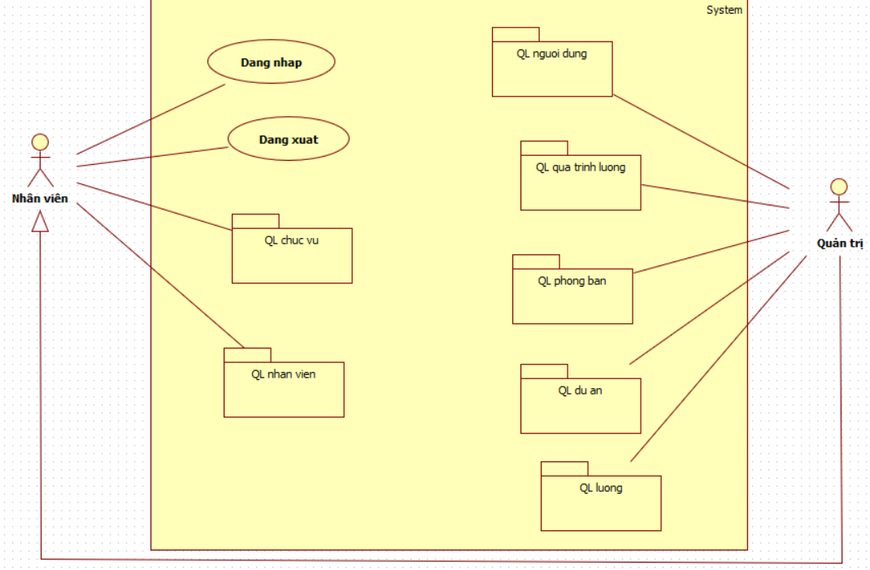

Hinh anh. 1 Sơ đồ use case chính

Phân rã use case “QL chức vụ”

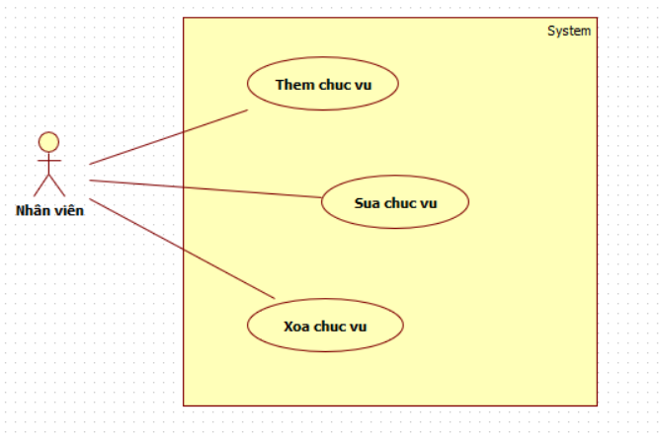

Hình ảnh 2. Use case Quản lý chức vụ

Phân rã use case “QL nhân viên”

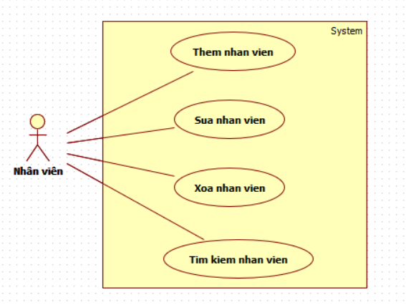

Hình ảnh 3. Use case Quản lý nhân viên

Phân rã use case “QL người dùng”

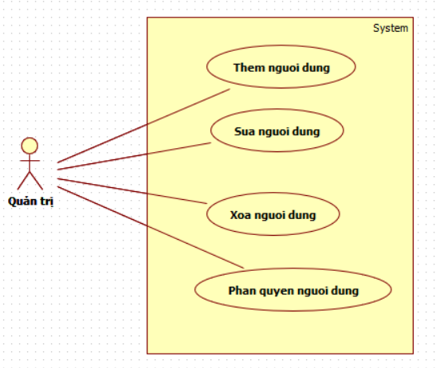

Hình ảnh 4. Use case Quản lý người dùng

Phân rã use case “QL quá trình lương”

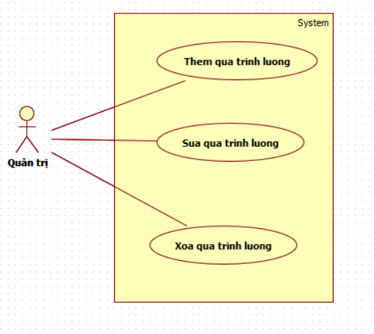

Hình ảnh 5. Use case Quản lý quá trình lương

Phân rã use case “QL phòng ban”

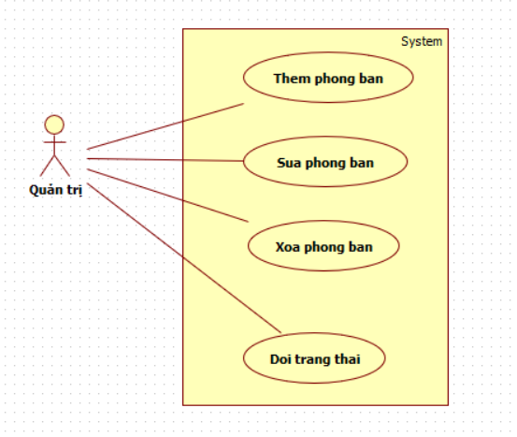

Hình ảnh 6. Use case Quản lý phòng ban

Phân rã use case “QL dự án”

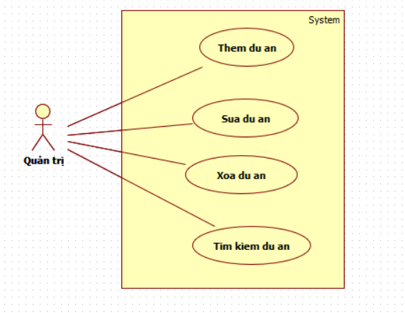

Hình ảnh 7. Use case Quản lý dự án

Phân rã use case “QL lương”

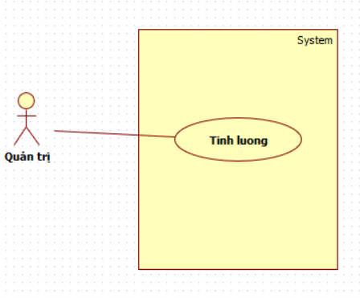

## Sơ đồ lớp

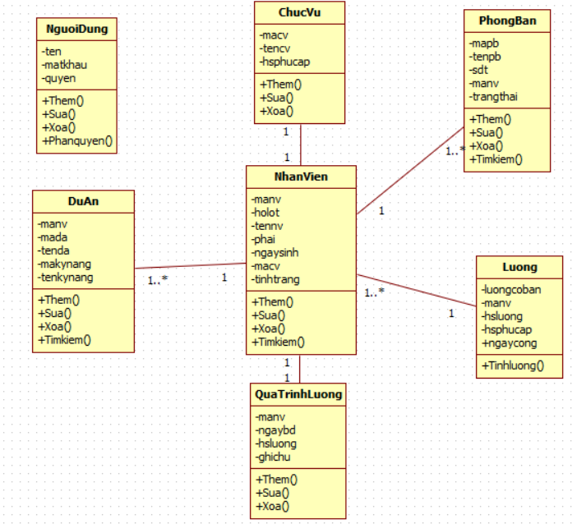

Hình ảnh 8. Sơ đồ lớp

## Đặc tả use case, sơ đồ tuần tự

### Đặc tả use case

Đặc tả use case “Đăng nhập”

|  |  |
| --- | --- |
| Use case:Dang nhap | ID:UC01 |
| Actor | Quản trị, nhân viên |
| Mô tả ngắn gọn | Use case này mô tả cách một người dùng đăng nhập vào hệ thống |
| Điều kiện tiên quyết | - Hệ thống đang ở trạng thái hoạt động.  - Người dùng chưa đăng nhập vào hệ thống. |
| Sự kiện kích hoạt | Người dùng kích hoạt phần mềm. |
| Luồng sự kiện chính | + Người dùng nhập tên đăng nhập và mật khẩu.  + Hệ thống kiểm tra tên đăng nhập và mật khẩu được nhập. Nếu không hợp lệ thực hiện luồng phụ A1.  Thông báo thành công và cho phép người dùng đăng nhập vào hệ thống theo phân loại người dùng.  + use case kết thúc. |
| Luồng phụ | Luồng phụ A1: Tên đăng nhập hoặc mật khẩu sai:  + Hệ thống hiển thị thông báo lỗi.  + Use case kết thúc. |

Bảng 3. Đặt tả use case đăng nhập

Đặc tả use case “Thêm nhân viên”

|  |  |
| --- | --- |
| Use case | ID: UC02 |
| Actor | Nhân viên, quản lý |
| Mô tả ngắn gọn | Khi nhân viên, quản lý muốn thêm nhân viên |
| Điều kiện tiên quyết | - Hệ thống đang ở trạng thái hoạt động.  - Người dùng có quyền thực hiện chức năng này. |
| Sự kiện kích hoạt | Người dùng chọn chức năng “Nhân viên” trong menu “Quản lí” trên màn hình chính. |
| Luồng sự kiện chính | 1. Hệ thống hiển thị màn hình “Nhân viên”.  - Hệ thống hiển thị danh sách nhân viên lên datagridview.  - Hệ thống hiển thị thông tin nhân viên nếu người dùng click vào 1 nhân viên nào đó trong danh sách nhân viên lên các control tương ứng.  2. - Nếu người dùng chọn nút “Thêm” thì thực hiện luồng phụ A1.  - Nếu người dùng chọn nút “Sửa” thì thực hiện luồng phụ A2.  - Nếu người dùng thực hiện chức năng “Xoá” thì thực hiện luồng phụ A3.  - Nếu người dùng thực hiện chức năng “Tìm kiếm” thì thực hiện luồng phụ A4.  3. Use case kết thúc. |
| Luồng sự kiện phụ | - Luồng phụ A1: Người dùng chọn nút “Thêm”:  + Người dùng nhập thông tin nhân viên mới vào các control.  + Người dùng chọn nút “Thêm”.  + Hệ thống lưu thông tin nhân viên mới.  + Hệ thống hiển thị lại danh sách nhân viên lên datagridview.  + Hệ thống hiển thị thông báo “Đã thêm nhân viên thành công”.  + Use case kết thúc.  - Luồng phụ A2: Người dùng chọn nút “Sửa”: (Tương tự Luồng phụ A2 trong  UC03).  - Luồng phụ A3: Người dùng thực hiện chức năng “Xoá”: (Tương tự Luồng phụ A3  trong UC03).  - Luồng phụ A4: Người dùng thực hiện chức năng “Tìm kiếm”: (Tương tự Luồng  phụ A4 trong UC03). |

Bảng 4. Đặt tả use case thêm nhân viên

### Sơ đồ tuần tự

Use case “đăng nhập”

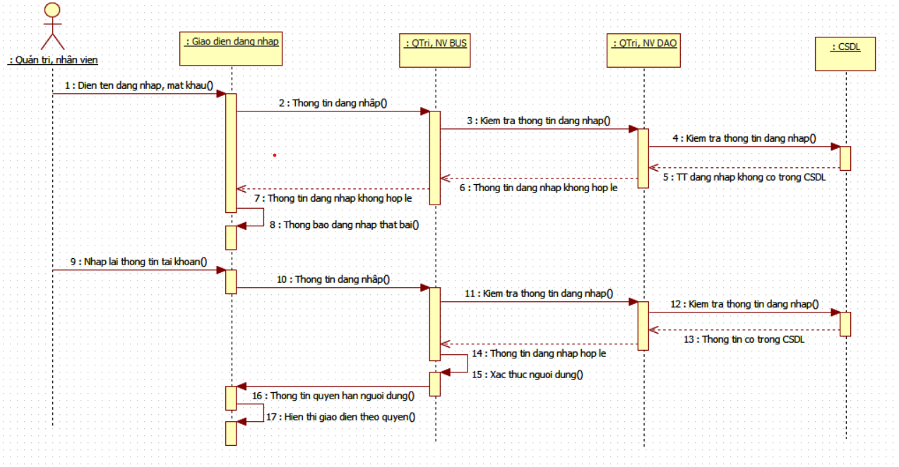

Hình ảnh 9. Sơ đồ tuần tự đăng nhập

Use case “thêm nhân viên”

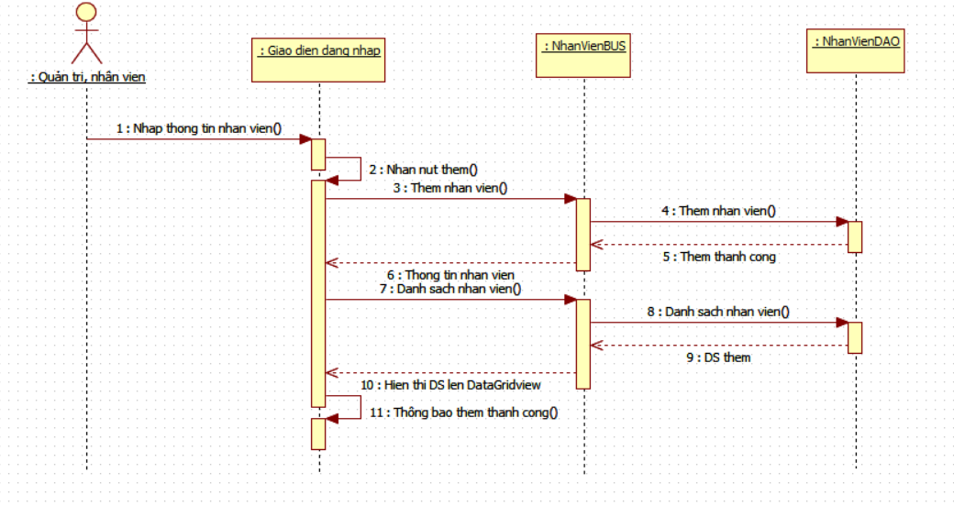

Hình ảnh 10. Sơ đồ tuần tự thêm nhân viên

# THIẾT KẾ

## Cơ sở dữ liệu quan hệ

### Lược đồ quan hệ

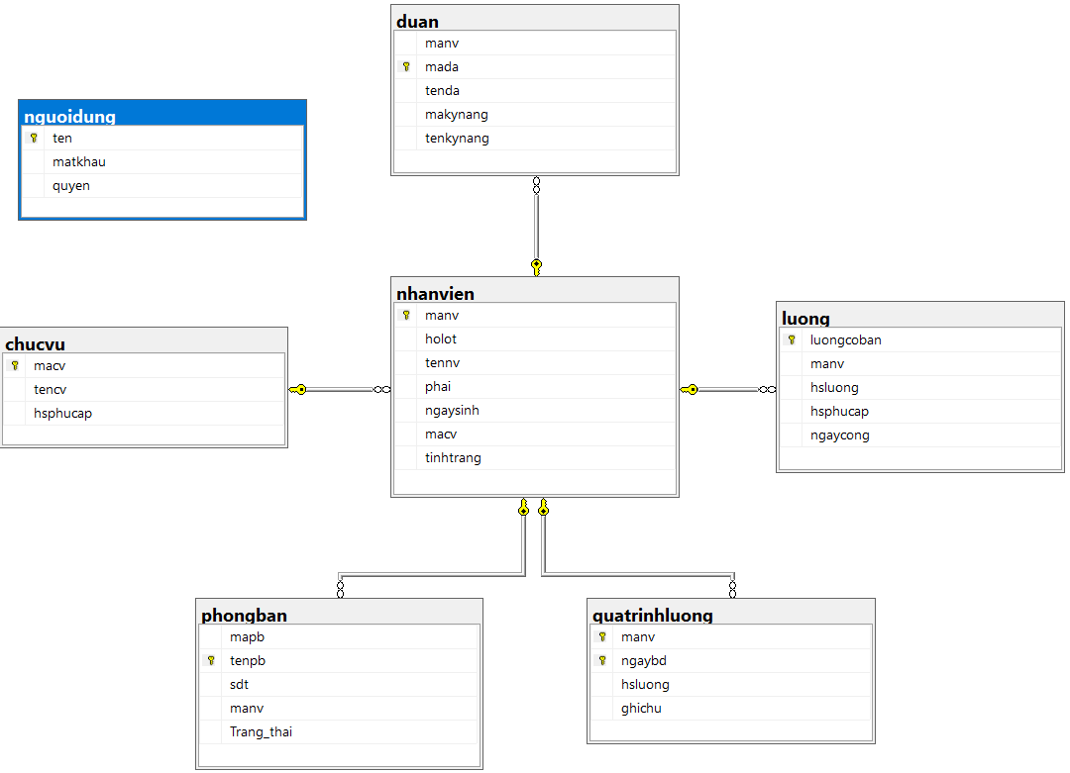

Hình ảnh 11. Lược đồ quan hệ

### Các bảng

duan(manv, **mada**, tenda, makynang, tenkynang)

|  |  |  |  |  |
| --- | --- | --- | --- | --- |
| Tên trường | Kiểu dữ liệu | Mô tả | Khóa chính | Khóa ngoại |
| manv | Nvarchar(5) | Mã nhân viên |  | X |
| mada | Nvarchar(15) | Mã dự án | X |  |
| tenda | Nvarchar(30) | Tên dự án |  |  |
| makynang | Nvarchar(10) | Mã kỹ năng |  |  |
| tenkynang | Nvarchar(30) | Tên kỹ năng |  |  |

Bảng 5. Bảng dự án

chucvu(**macv**, tencv, hsphucap)

|  |  |  |  |  |
| --- | --- | --- | --- | --- |
| Tên trường | Kiểu dữ liệu | Mô tả | Khóa chính | Khóa ngoại |
| macv | Nvarchar(5) | Mã chức vụ | X |  |
| tencv | Nvarchar(50) | Tên chức vụ |  |  |
| hsphucap | float | Hệ số phụ cấp |  |  |

Bảng 6. Bảng chức vụ

nhanvien(**manv**, holot, tennv, phai, ngaysinh, macv, tinhtrang)

|  |  |  |  |  |
| --- | --- | --- | --- | --- |
| Tên trường | Kiểu dữ liệu | Mô tả | Khóa chính | Khóa ngoại |
| manv | Nvarchar((5) | Mã nhân viên | X |  |
| holot | Nvarchar(50) | Họ lót |  |  |
| tennv | Nvarchar(10) | Tên nhân viên |  |  |
| phai | Nvarchar(3) | Phái |  |  |
| ngaysinh | smalldatetime | Ngày sinh |  |  |
| macv | Nvarchar(5) | Mã chức vụ |  |  |
| tinhtrang | Nvarchar(20) | Tình trạng |  |  |

Bảng 7. Bảng nhân viên

quatrinhluong(**manv**, **ngaybd**, hsluong, ghichu)

|  |  |  |  |  |
| --- | --- | --- | --- | --- |
| Tên trường | Kiểu dữ liệu | Mô tả | Khóa chính | Khóa ngoại |
| manv | Nvarchar(5) | Mã nhân viên | X |  |
| ngaybd | smalldatetime | Ngày bắt đầu | X |  |
| hsluong | float | Hệ số lương |  |  |
| ghichu | bit | Ghi chú |  |  |

Bảng 8. Bảng quá trình lương

phongban(**mapb**, tenpb, sdt, manv, Trang_thai)

|  |  |  |  |  |
| --- | --- | --- | --- | --- |
| Tên trường | Kiểu dữ liệu | Mô tả | Khóa chính | Khóa ngoại |
| mapb | Nvarchar(20) | Mã phòng ban | X |  |
| tenpb | Nvarchar(30) | Tên phòng ban |  |  |
| sdt | Varchar(10) | Số điện thoại |  |  |
| manv | Nvarchar(5) | Mã nhân viên |  | X |
| Trang_thai | Nvarchar(20) | Trạng thái |  |  |

Bảng 9. Bảng phòng ban

nguoidung(**ten**, matkhau, quyen)

|  |  |  |  |  |
| --- | --- | --- | --- | --- |
| Tên trường | Kiểu dữ liệu | Mô tả | Khóa chính | Khóa ngoại |
| ten | Nvarchar(30) | Tên | X |  |
| matkhau | Varchar(50) | Mật khẩu |  |  |
| quyen | tinyint | Quyền |  |  |

Bảng 10. Bảng người dùng

luong(**luongcoban**,manv,hsluong,hsphucap,ngaycong)

|  |  |  |  |  |
| --- | --- | --- | --- | --- |
| Tên trường | Kiểu dữ liệu | Mô tả | Khóa chính | Khóa ngoại |
| luongcoban | int | Lương cơ bản | X |  |
| manv | Nvarchar(5) | Mã nhân viên |  | X |
| hsluong | float | Hệ số lương |  |  |
| hsphucap | float | Hệ số phụ cấp |  |  |
| ngaycong | int | Ngày công |  |  |

Bảng 11. Bảng lương

## Giao diện người dùng

Giao diện đăng nhập

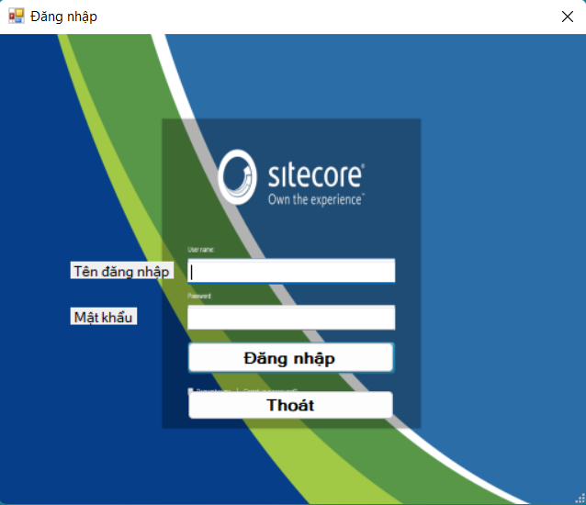

Hình ảnh 12. Giao diện đăng nhập

Giao diện quản lý chức vụ

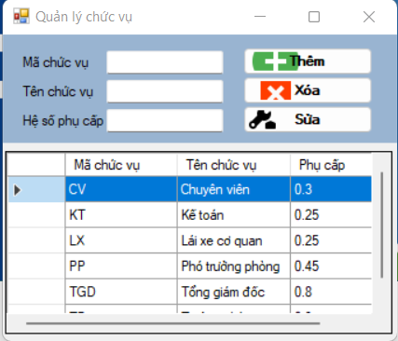

Hình ảnh 13. Giao diện chức vụ

Giao diện quản lý nhân viên

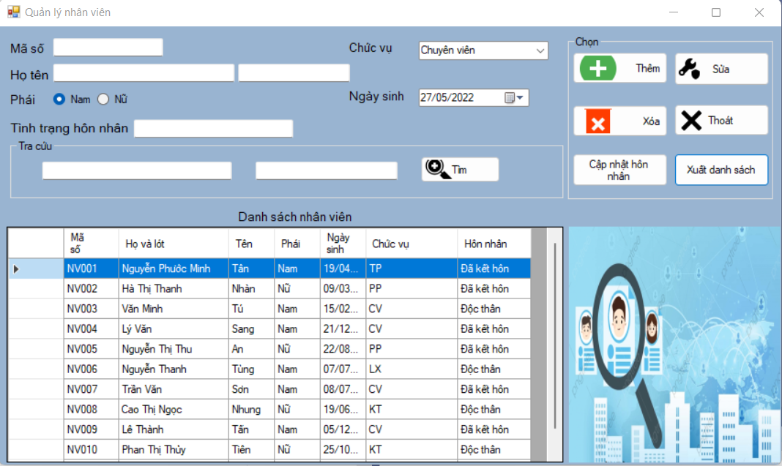

Hình ảnh 14. Giao diện quản lý nhân viên

Giao diện quản lý người dùng

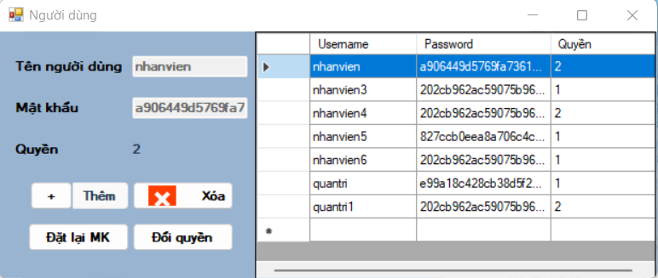

Hình ảnh 15. Giao diện người dùng

Giao diện quản lý quá trình lương

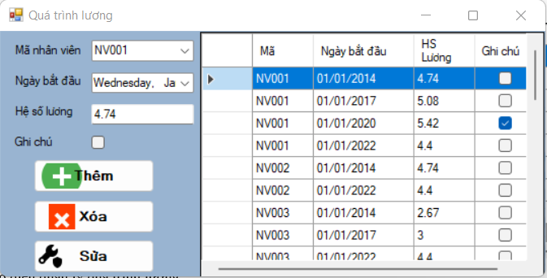

Hình ảnh 16. Giao diện quá trình lương

Giao diện quản lý phòng ban

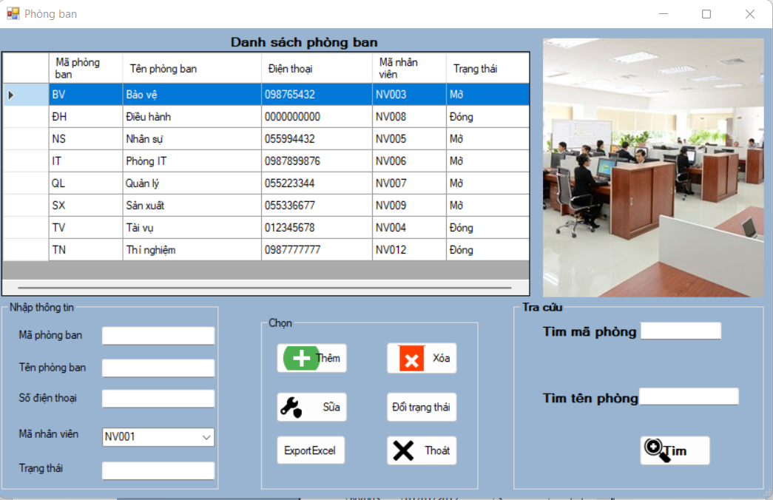

Hình ảnh 17. Giao diện phòng ban

Giao diện quản lý dự án

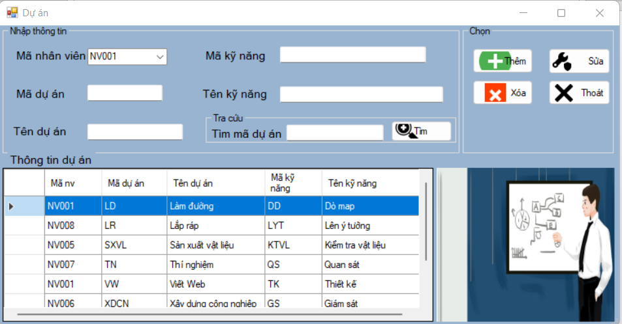

Hình ảnh 18. Giao diện dự án

Giao diện quản lý lương

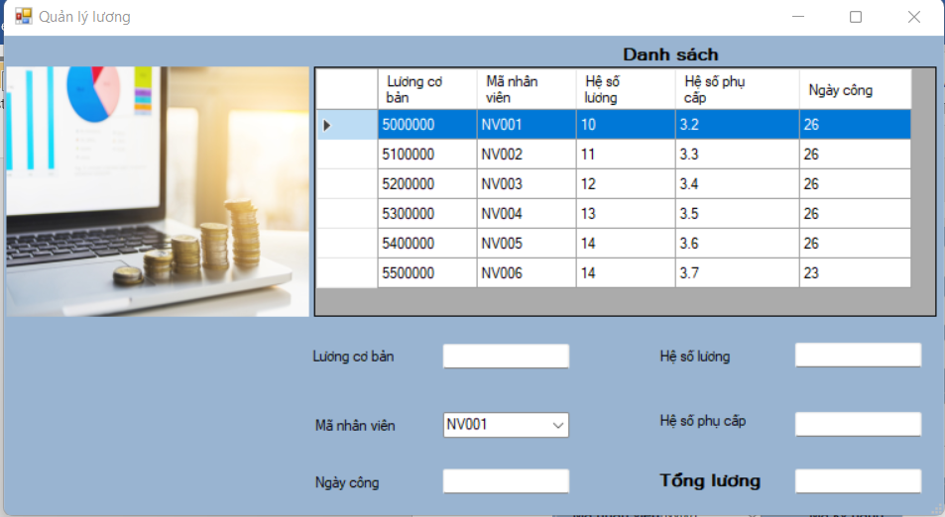

Hình ảnh 19. Giao diện tính lương

Giao diện đổi mật khẩu

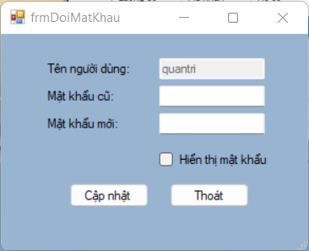

Hình ảnh 20. Giao diện đổi mật khẩu

# NHẬN XÉT, KẾT LUẬN

## Nhận xét

### Ưu điểm

* Phần mềm dễ sữ dụng,dễ thao tác, cho phép người dùng dễ dàng quản lý thêm, sửa, xóa dữ liện, đáp ứng tương đối đầy đủ các nghiệp vụ cơ bản.
* Giao diện bắt mắt nhưng còn đơn giản, các ô hiển thị chức năng to, rõ ràng.
* Dữ liệu được sao lưu và phục hồi hạn chế tối đa việc mất dữ liệu.

### Nhược điểm

* Một số chức năng vẫn còn ở mức ý tưởng, chưa hoàn thiện.
* Giao diện và chức năng vẫn còn đơn sơ thiếu chuyên nghiệp.

## Hướng phát triển

* Tiếp tục hoàn thành và phát triển những chức năng còn thiếu.
* Tìm hiểu và phát triển thêm các chức năng xử lí nghiệp vụ.
* Cải tiến hơn về giao diện.